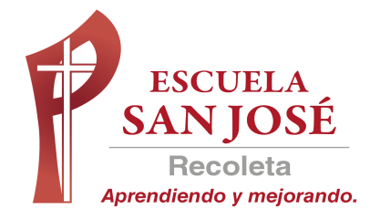
GUIA DE TRABAJO INGLES
RETROALIMENTACION EVALUACION FORMATIVA N°3
SEMANA 17 AL 21 DE AGOSTO
TERCERO BASICO

OBJETIVO: Leer y demostrar comprensión de textos

REPASO DE LAS PREPOSICIONES DE LUGAR (CONTENIDO DE LA UNIDAD 1)

Actividad N°1: abre el siguiente ppt (Power Point) y estudia las palabras

(PARA ABRIR EL PPT UBIQUE EL CURSOR AL CENTRO DEL DIBUJO, DAR DOBLE CLICK Y ESPERAR UNOS SEGUNDOS PARA DESPLEGAR)

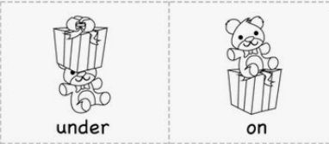
PREPOSITIONS OF PLACE
IN= ADENTRO
ON= ENCIMA
UNDER= DEBAJO
BEHIND= ATRÁS
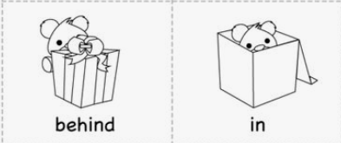

Actividad 2: encierra la preposición correcta

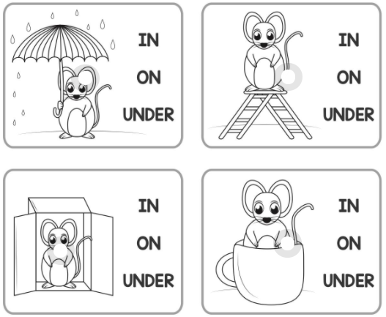
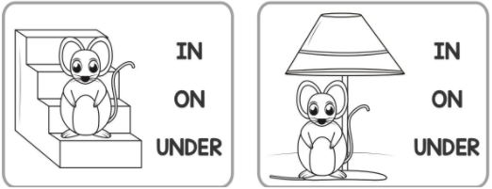

Actividad 3: completa las oraciones con: in, on, under, behind
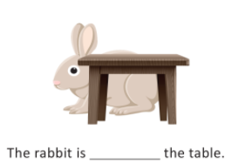
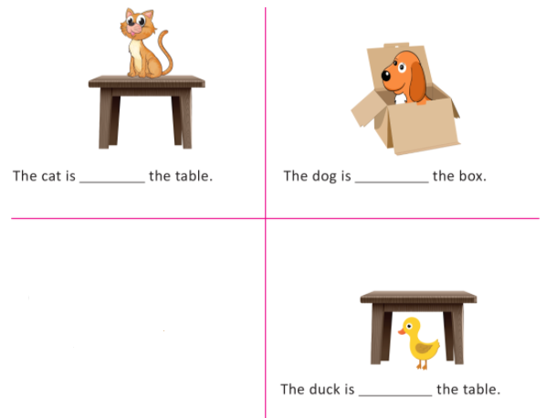

Actividad 4:

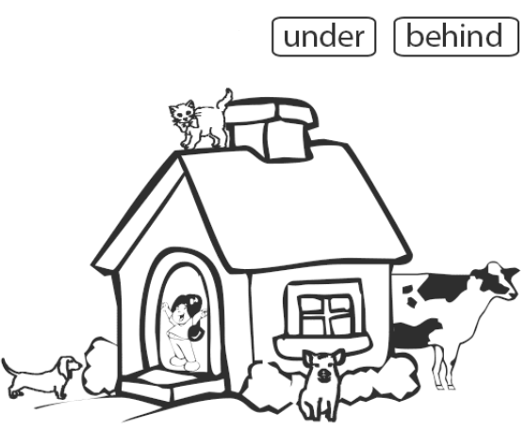

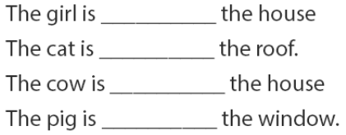

………………………………………………………………………………………………………………………………………………..

SOLUCIONARIO: la idea es que resuelvas los ejercicios por ti mismo (a) o con ayuda de un adulto y luego revises y corrijas si es necesario
ACTIVIDAD 2
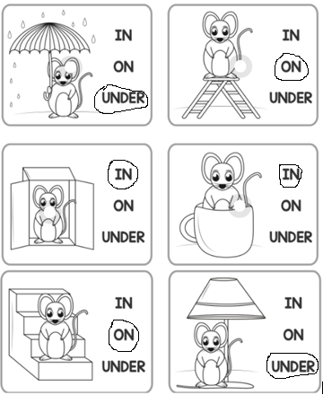
ACTIVIDAD 3:
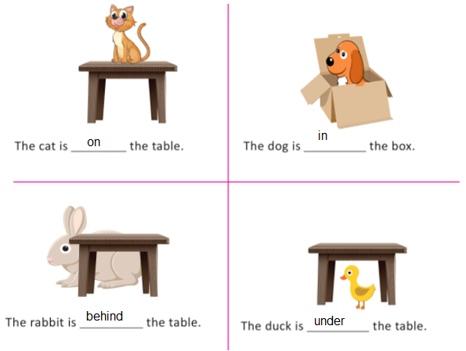
ACTIVIDAD 4:
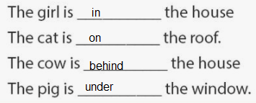
LA GUÍA LA PUEDES IMPRIMIR Y PEGAR O HACER EL DESARROLLO EN EL CUADERNO
NO SE ENVIA AL CORREO

